ПРИЛОЖЕНИЕ А
Технологии создания графического пользовательского интерфейса

Задание 1. Система бронирования отеля

Листинг программы:

using System;
using System.Windows;
namespace Task_1
{
public partial class BookingDialog : Window
{
public Booking Booking { get; private set; }
public BookingDialog(Booking existing = null, bool isEdit = false)
{
InitializeComponent();
cmbRoom.ItemsSource = new[] { 101, 102, 201, 202, 301 };
if (isEdit && existing != null)
{
Title = "Редактирование брони";
Booking = existing;
txtFullName.Text = existing.GuestName;
cmbRoom.SelectedValue = existing.RoomNumber;
dpCheckIn.SelectedDate = existing.CheckIn;
dpCheckOut.SelectedDate = existing.CheckOut;
}
else
{
Booking = new Booking { Id = new Random().Next(1000, 9999), Status = "Активна" };
}
}
private void SaveClick(object sender, RoutedEventArgs e)
{
if (string.IsNullOrWhiteSpace(txtFullName.Text))
{
MessageBox.Show("Введите ФИО гостя", "Ошибка", MessageBoxButton.OK, MessageBoxImage.Error);
return;

}
if (cmbRoom.SelectedValue == null)
{
MessageBox.Show("Выберите номер", "Ошибка", MessageBoxButton.OK, MessageBoxImage.Error);
return;
}
if (!dpCheckIn.SelectedDate.HasValue || !dpCheckOut.SelectedDate.HasValue)
{
MessageBox.Show("Выберите даты заезда и выезда", "Ошибка", MessageBoxButton.OK, MessageBoxImage.Error);
return;
}
Booking.GuestName = txtFullName.Text;
Booking.RoomNumber = (int)cmbRoom.SelectedValue;
Booking.CheckIn = dpCheckIn.SelectedDate.Value;
Booking.CheckOut = dpCheckOut.SelectedDate.Value;
Booking.TotalPrice = (Booking.CheckOut - Booking.CheckIn).Days * 3000;
DialogResult = true;
Close();
}

private void CancelClick(object sender, RoutedEventArgs e)
{
DialogResult = false;
Close();}}}

Анализ результатов:
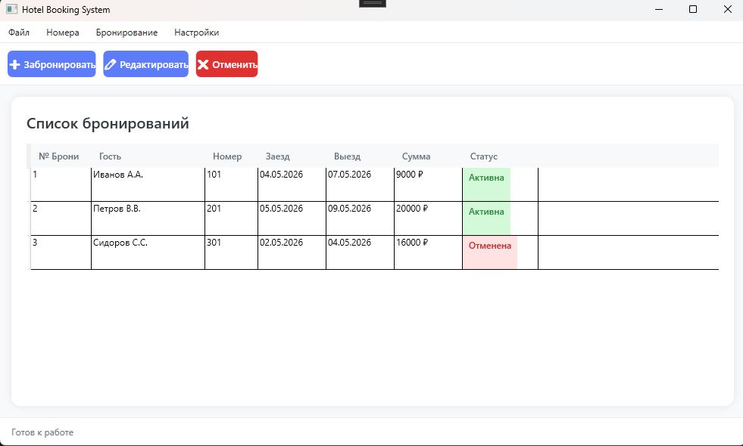
Рисунок 1.1 – Результат работы программы

